ИНФОРМАЦИЯ
об использовании информационно-коммуникационных технологий в педагогической деятельности

Сегодня, в век новых современных информационных технологий, значительно расширилась степень влияния окружающего мира на подрастающее поколение. Все больше растет познавательный интерес школьника, а мы знаем, что познавательный интерес оказывает существенное влияние на все психические процессы: мышление, память, внимание, воображение. В повышении познавательного интереса школьников помогает использование современных информационных технологий. У ребят, который раньше начинает взаимодействовать с компьютером, уровень интеллектуального развития выше и больше.
Проводимые мной мероприятия с использованием мультимедийных презентаций, сопровождающиеся видео, аудио фрагментами, с использованием интерактивных познавательных, обучающих, развивающих программ, сопровождающиеся электронными энциклопедиями позволяют совершенствовать все виды познавательных мотивов, стимулировать интерес к знаниям, вызывают положительные эмоции, создать атмосферу непринужденности и раскованности воспитанников, активизируют процессы целеполагания, когда дети не боятся ставить самостоятельные цели и т. д.
Сегодня современные информационные технологии можно считать тем новым способом передачи знаний, который соответствует качественно новому содержанию обучения и развития ребенка. Этот способ позволяет ребенку с интересом учиться, находить источники информации, воспитывает самостоятельность и ответственность при получении новых знаний, развивает дисциплину интеллектуальной деятельности.
Для использования современных информационных технологий в учебно-воспитательном процессе в наличии имеется:
- ноутбук и мультимедиа-проектор;
- доступ к глобальным информационным сетям;
- школьная медиатека.
В своей работе использую информационно-коммуникативные технологии на всех этапах обучения и воспитания для поддержания у детей комфортного состояния при общении с компьютером. На сегодняшний день использую в работе компьютерные программы:
- Microsoft Word – ведение документации, оформление портфолио воспитанников, сопровождение воспитательного процесса;
- Microsoft Exce – составление графиков, ведение мониторингов, ведомостей посещений занятий;
- Microsoft PowerPoint – составление презентаций для методических и воспитательных мероприятий.
Таким образом, современные информационные технологии открывают возможности педагогам отказаться от свойственных традиционному обучению и воспитанию рутинных видов деятельности преподавания, предоставив ему возможность использовать интеллектуальные формы труда.
Современные технические устройства, электронные образовательные ресурсы, ресурсы Интернета формируют новую ИКТ – насыщенную информационно-образовательную среду, имеют немалый потенциал для повышения качества обучения. Однако он будет реализован в полной мере только в том случае, если обучение будет строиться с ориентацией на инновационную модель, важнейшими характеристиками которой являются личностно-ориентированная направленность, установка на развитие творческих способностей обучаемых.

Используемые ресурсы школьной медиатеки

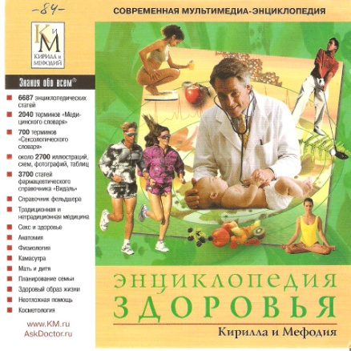
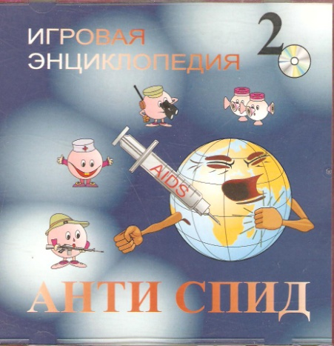
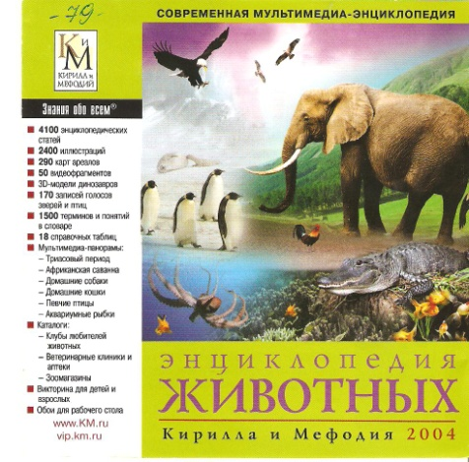

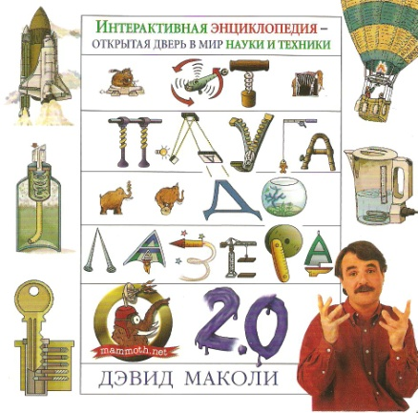
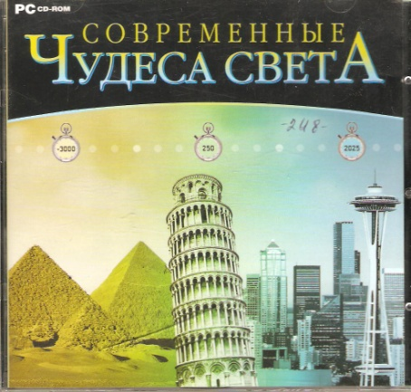



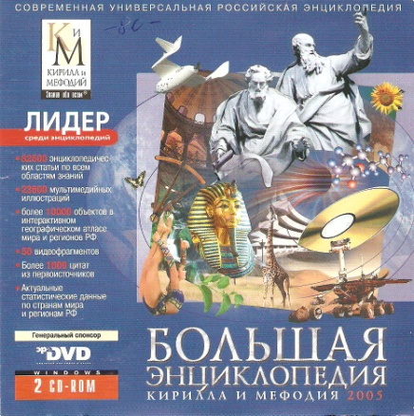

• Голубая планета (4DVD)
• Дикий мир Амазонки
• Жизнь млекопитающих (2DVD)
• Империя чужих. Насекомые
• Космическая одиссея
• КОСМОС
• Приключения капли воды
• Прогулки под водой
• Силы природы
• Эволюция жизни (2DVD)
• Глазами животных
• Джунгли
• Европа история континента (2DVD)
• ЗМЕИ. Хладнокровные убийца
• Невидимая жизнь растений (2DVD)
• ПЛАНЕТЫ (4DVD)
• Прогулки с динозаврами (2DVD)
• Ребятам о зверятах (5DVD)

загадочные животные

